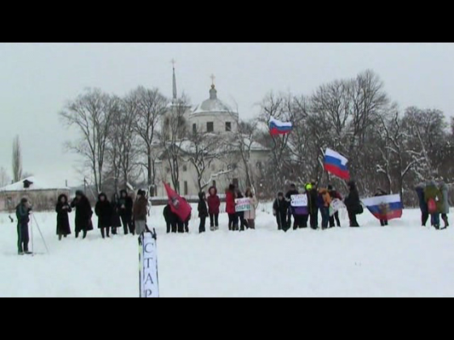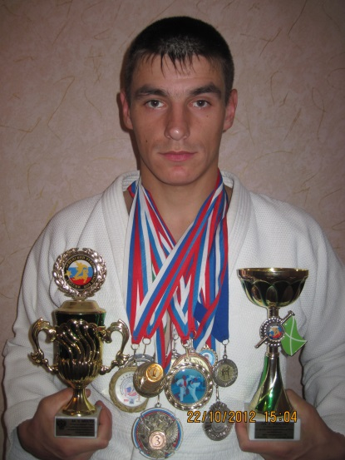**Спортивный клуб «ТОРнадо»**

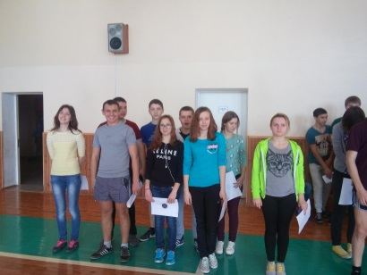**МКОУ Черкасскопореченская СОШ**

**Суджанского района**

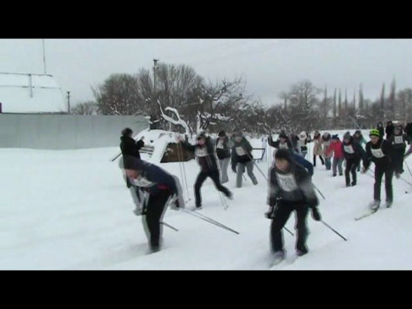

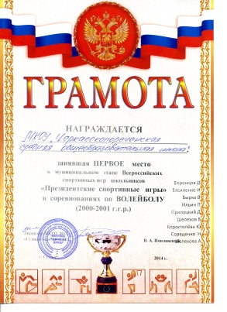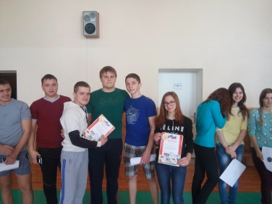

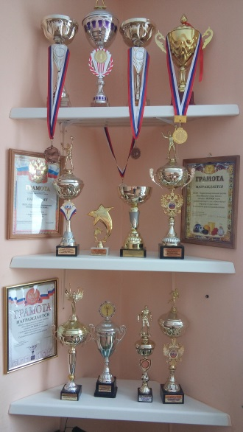

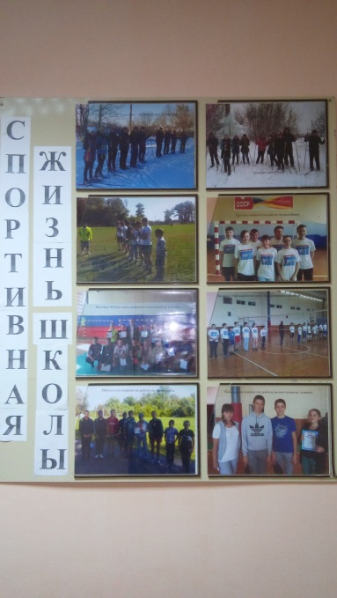

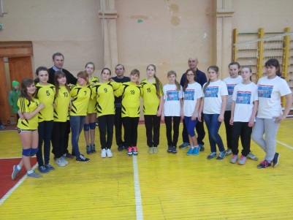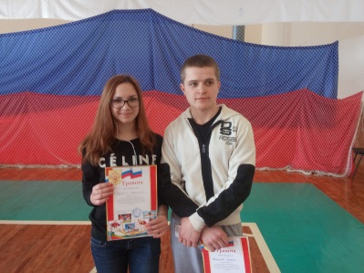

Эмблема клуба НАШ ДЕВИЗ:

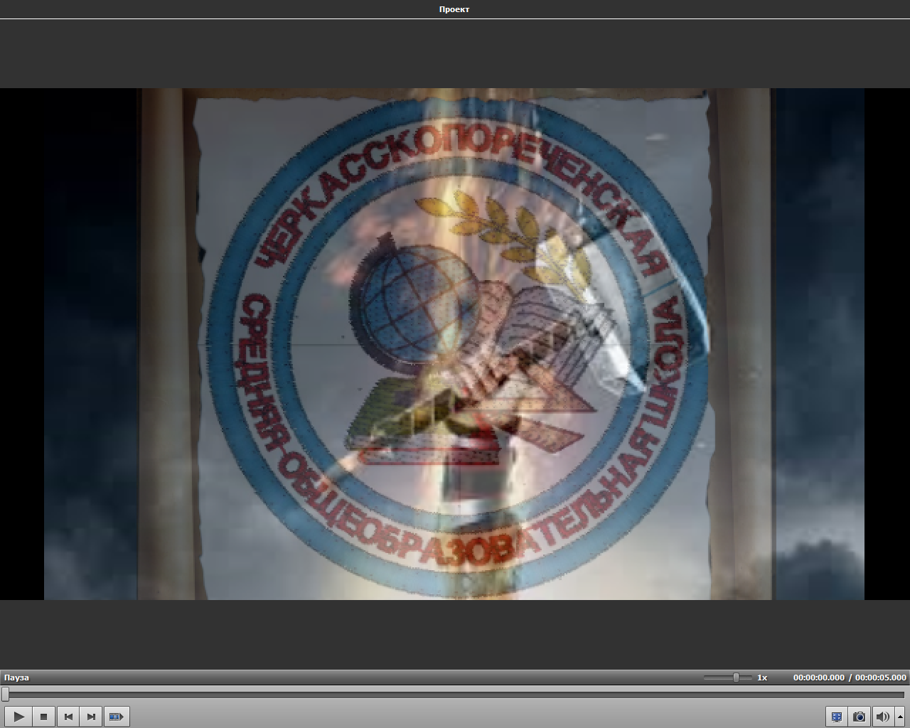 «Трудиться Отечества ради надо»

Девиз школьного спортивного клуба коллективом школы принят

как руководству к действию.

Оптимизма, творческой фантазии

и желания трудиться на благо

поставленных целей, нашему

дружному коллективу

единомышленников не занимать.

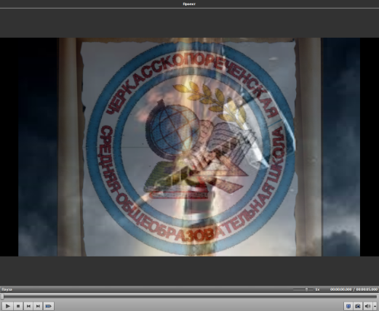Черкасскопореченской средней школе 40 лет, и почти все эти годы в ней ведется активная спортивная работа. Физическую культуру преподают учителя с большим опытом работы. Кому как не им знать, как важно развивать физические качества детей, вести их к победам, к успешности. Дети успешно выступают за честь школы в соревнованиях района и области.Создание спортивного клуба приняли в коллективе с оптимизмом. Собрали актив, придумали название, девиз,символику. Разработали образовательные программы по настольному теннису, шахматам, общей физической подготовке.

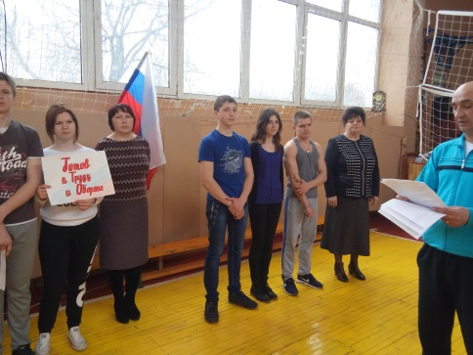

В Программе отражены цели, задачи, мероприятия, направленные на сохранение и укрепление здоровья школьников и формирования у них здорового образа жизни, а также средства и механизмы, обеспечивающие их практическую реализацию.

Открытие школьного спортивного клуба, расширило воспитательные направления программы: патриотическое, духовно-нравственные.

Спортивные кружки школы ежегодно принимают участие в Муниципальной спартакиаде школьников.

Это всегда красивые праздники с вручением кубков, медалей, дипломов.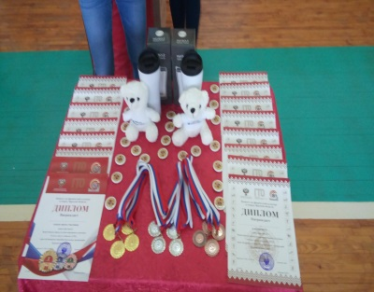 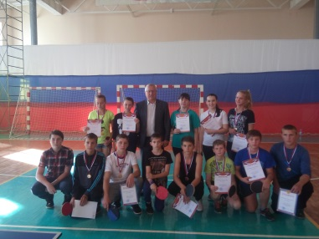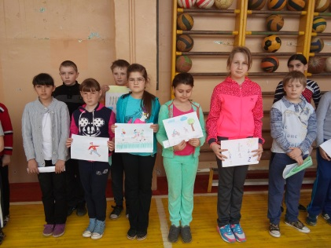

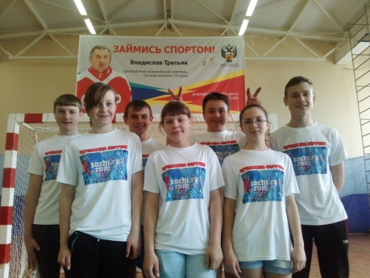 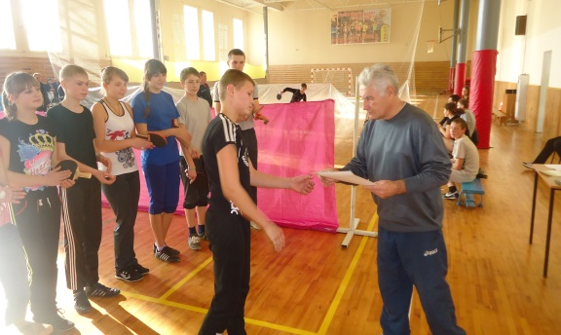 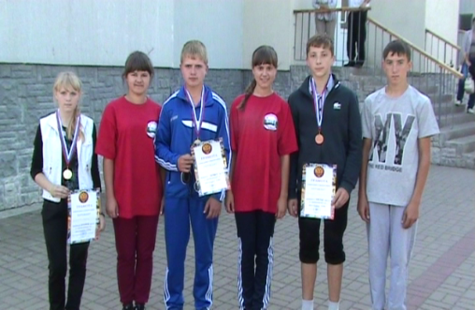

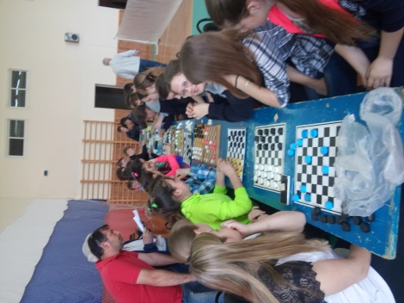В нашей школе рождается немало традиций, связанных с клубом «ТОРнадо». Так ставшим любимым праздник - «День здоровья», «Лыжня России», однодневные походы по окрестностям родного села. Все это объединяет нас, развивает чувство патриотизма, вносит яркие краски в школьные будни.

